Министерство образования Российской Федерации
Пензенский государственный университет
Кафедра «Математическое обеспечение и применение ЭВМ»

ОТЧЕТ
по лабораторной работе №1
по курсу «Объектно-ориентированное программирование»
на тему «Класс. Статические члены класса. Обработка исключений»

Выполнили:
Студенты группы 24ВП1
Федоров Г. Д.
Фомин В. Д.
Принял:
к.т.н. Афонин А.Ю.

Пенза 2025

Название
Класс. Статические члены класса. Обработка исключений

Цель работы
Реализовать класс. Создать на основе класса объект, вывести и изменить содержимое его полей, запросив новые значения от пользователя. Научиться создавать приложения с графическим интерфейсом пользователя (GUI) на основе Windows Forms. Подробно ознакомиться с конструкторами объектов. Научиться использовать статические члены классов. Научиться обрабатывать исключительные ситуации в процессе работы программы. Вызов неуправляемого кода.

Задание

Реализовать класс, содержащий не менее 7 полей с различными типами
данных:
- cтрока;
- целое;
- вещественное.
Класс должен быть оформлен в виде отдельного файла.
Создать на основе класса объект. Класс должен содержать конструктор без параметров, с одним параметром, с двумя параметрами, с количеством параметров, равным количеству полей класса.
Вывести содержимое его полей:
- с использование переопределенного метода ToString() для класса в целом;
- непосредственно обращаясь к полю;
- реализовав метод, выводящий на экран значение определенного поля;
- одно из числовых полей вывести в шестнадцатеричном представлении.
Поля должны быть инициализированы посредством передачи параметров конструктору. Добавить возможность изменения полей каждого из типов данных, запросив их значения от пользователя.
Работа приложения должна начинаться с вывода приветственной строки с названием лабораторной работы, группы и составом бригады.
Реализовать в классе счетчик созданных объектов, задействовать
статический член класса. Изменение и вывод информации в объектах класса организовать через GUI. Вывести содержимое класса на экран пользователю.
Реализовать в коде лабораторной работы перехват и обработку исключений
- IndexOutOfRangeException
Дополнить исключение своим блоком данных. Заполнить его в момент
генерации. Отобразить в момент перехвата. Реализовать свой тип исключения. Сгенерировать и выполнить его
перехват. На возникновение исключения отреагировать выводом системного окна сообщения посредством вызова неуправляемого кода: функции MessageBox из библиотеки user32.dll (Не используем класс .Net MessageBox).

Диаграмма классов

Диаграмма классов представлена на рисунке 1.

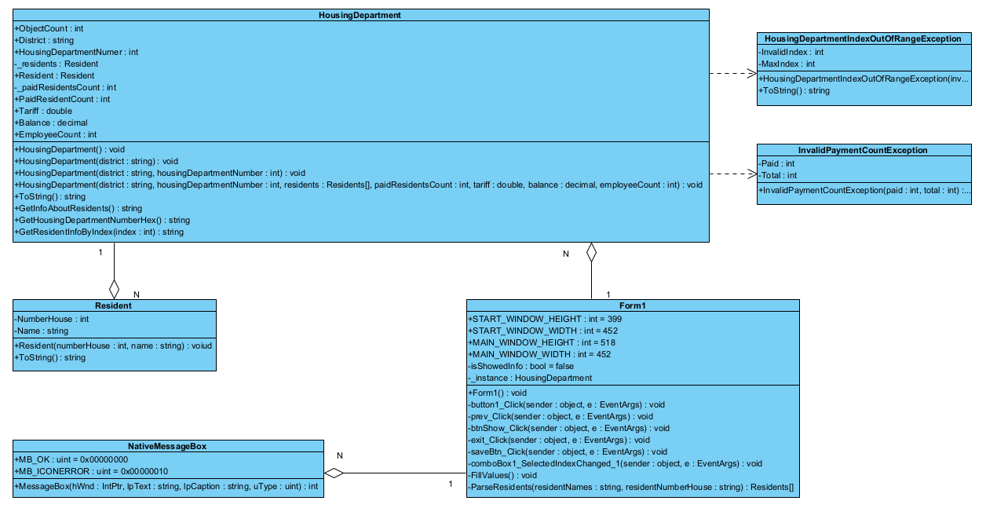
Рисунок 1. Диаграмма классов

Диаграмма вариантов использования представлена на рисунке 2.

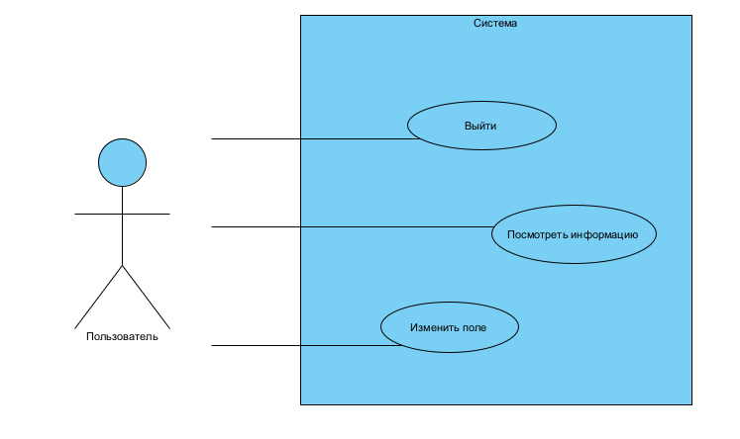
Рисунок 2. Диаграмма Вариантов использования.
Листинг

HousingDepartment.cs

using Laba1.src.exception;
namespace Laba1.Src.Subject;
public class HousingDepartment
{
public static int ObjectCount { get; private set; }
public string District { get; set; }
public int HousingDepartmentNumber { get; set; }
private Resident[] _residents;
public Resident[] Residents
{
get => _residents;
set
{
if (_paidResidentsCount > value.Length)
throw new InvalidPaymentCountException(_paidResidentsCount, value.Length);
_residents = value;
}
}
private int _paidResidentsCount;
public int PaidResidentsCount
{
get => _paidResidentsCount;
set
{
if (value > _residents.Length)
throw new InvalidPaymentCountException(value, _residents.Length);
_paidResidentsCount = value;
}
}
public double Tariff { get; set; }
public decimal Balance { get; set; }
public int EmployeeCount { get; set; }
public HousingDepartment()
{
District = "Не указан";
HousingDepartmentNumber = 0;
Residents = new Resident[0];
PaidResidentsCount = 0;
Tariff = 0;
Balance = 0;
EmployeeCount = 0;
ObjectCount++;
}
public HousingDepartment(string district) : this()
{
District = district;
}
public HousingDepartment(string district, int housingDepartmentNumber)
: this(district)
{
HousingDepartmentNumber = housingDepartmentNumber;
}
public HousingDepartment(
string district,
int housingDepartmentNumber,
Resident[] residents,
int paidResidentsCount,
double tariff,
decimal balance,
int employeeCount
) : this(district, housingDepartmentNumber)
{
Residents = residents;
PaidResidentsCount = paidResidentsCount;
Tariff = tariff;
Balance = balance;
EmployeeCount = employeeCount;
}
public override string ToString()
{
return
$"Район: {District}\n" +
$"Номер ЖЭК: {HousingDepartmentNumber}\n" +
$"Номер ЖЭК HEX: {GetHousingDepartmentNumberHex()}\n" +
$"Количество жильцов: {Residents.Length}\n" +
$"Количество оплативших жильцов: {PaidResidentsCount}\n" +
$"Тариф: {Tariff}\n" +
$"Баланс: {Balance}\n" +
$"Количество работников: {EmployeeCount}\n" +
$"Количество созданных объектов: {ObjectCount}\n";
}
public string GetInfoAboutResidents()
{
string info = "";
foreach (Resident resident in Residents)
{
info += resident.ToString();
}
return info;
}
public string GetHousingDepartmentNumberHex()
{
return HousingDepartmentNumber.ToString("X");
}
public string GetResidentInfoByIndex(int index)
{
if (index < 0 || index >= _residents.Length)
{
throw new HousingDepartmentIndexOutOfRangeException(index, _residents.Length);
}
return _residents[index].ToString();
}
}

Resident.cs

namespace Laba1.Src.Subject;
public class Resident
{
private int NumberHouse { get; set; }
private string Name { get; set; }
public Resident(int numberHouse, string name)
{
NumberHouse = numberHouse;
Name = name;
}
public override string ToString()
{
return $"Имя: {Name} | Номер дома: {NumberHouse}\n";
}
}

HousingDepartmentIndexOutOfRangeException.cs

namespace Laba1.src.exception;
public class HousingDepartmentIndexOutOfRangeException : Exception
{
private int InvalidIndex { get; }
private int MaxIndex { get; }
public HousingDepartmentIndexOutOfRangeException(int invalidIndex, int maxIndex)
: base("Попытка обращения к элементу за пределами массива")
{
InvalidIndex = invalidIndex;
MaxIndex = maxIndex;
}
public override string ToString()
{
return $"{Message}\nНедопустимый индекс: {InvalidIndex}\nМаксимальный индекс: {MaxIndex}";
}
}

InvalidPaymentCountException.cs

namespace Laba1.src.exception;
public class InvalidPaymentCountException : Exception
{
private int Paid { get; }
private int Total { get; }
public InvalidPaymentCountException(int paid, int total)
: base("Число оплативших превышает общее число жильцов")
{
Paid = paid;
Total = total;
}
}
NativeMessageBox.cs

namespace Laba1.Src.util;
using System.Runtime.InteropServices;
class NativeMessageBox
{
[DllImport("user32.dll", CharSet = CharSet.Unicode)]
public static extern int MessageBox(
IntPtr hWnd,
string lpText,
string lpCaption,
uint uType
);
public const uint MB_OK = 0x00000000;
public const uint MB_ICONERROR = 0x00000010;
}

Form1.cs

using System.Diagnostics.Contracts;
using System.DirectoryServices.ActiveDirectory;
using Laba1.Src.Subject;
using Laba1.Src.util;
namespace Laba1;
public partial class Form1 : Form
{
const int START_WINDOW_HEIGHT = 451;
const int START_WINDOW_WIDTH = 526;
const int MAIN_WINDOW_HEIGHT = 723;
const int MAIN_WINDOW_WIDTH = 628;
private static bool isShowedInfo = false;
private HousingDepartment _instance;
public Form1()
{
InitializeComponent();
Size = new Size(START_WINDOW_WIDTH, START_WINDOW_HEIGHT);
MaximumSize = new Size(START_WINDOW_WIDTH, START_WINDOW_HEIGHT);
MinimumSize = new Size(START_WINDOW_WIDTH, START_WINDOW_HEIGHT);
_instance = new HousingDepartment();
_instance = new HousingDepartment();
_instance = new HousingDepartment();
_instance = new HousingDepartment();
panel2.Visible = false;
tableLayoutPanel2.Visible = false;
}
private void FillValues()
{
switch (comboBox_fields.SelectedIndex)
{
case 0:
_instance.District = textBox_district.Text;
break;
case 1:
_instance.HousingDepartmentNumber = int.Parse(numericUpDown_housingDepartmentNumber.Text);
break;
case 2:
_instance.Residents = ParseResidents(textBox_residentName.Text, textBox_residentHouseNum.Text);
break;
case 3:
_instance.PaidResidentsCount = int.Parse(numericUpDown_paidResidentsCount.Text);
break;
case 4:
_instance.Tariff = double.Parse(numericUpDown_tariff.Text);
break;
case 5:
_instance.Balance = numericUpDown_balance.Value;
break;
case 6:
_instance.EmployeeCount = int.Parse(numericUpDown_employeeCount.Text);
break;
}
label_saved_status.Visible = true;
label_show_info.Text = _instance.ToString();
if (!isShowedInfo)
{
button_show.Text = "Скрыть информацию";
isShowedInfo = true;
}
}
private Resident[] ParseResidents(string textBox_residentNames, string residentNumberHouse)
{
string[] splitNames = textBox_residentNames.Split(';');
string[] splitNumber = residentNumberHouse.Split(';');
if (splitNames.Length != splitNumber.Length)
throw new IndexOutOfRangeException();
Resident[] residents = new Resident[splitNames.Length];
for (int i = 0; i < splitNames.Length; i++)
{
int num = int.Parse(splitNumber[i]);
residents[i] = new Resident(num, splitNames[i]);
}
return residents;
}
private void comboBox_fields_SelectedIndexChanged(object sender, EventArgs e)
{
textBox_district.Visible = false;
numericUpDown_housingDepartmentNumber.Visible = false;
textBox_residentHouseNum.Visible = false;
textBox_residentName.Visible = false;
numericUpDown_paidResidentsCount.Visible = false;
numericUpDown_tariff.Visible = false;
numericUpDown_balance.Visible = false;
numericUpDown_employeeCount.Visible = false;
button_save.Visible = true;
switch (comboBox_fields.SelectedIndex)
{
case 0:
textBox_district.Visible = true;
break;
case 1:
numericUpDown_housingDepartmentNumber.Visible = true;
break;
case 2:
textBox_residentHouseNum.Visible = true;
textBox_residentName.Visible = true;
break;
case 3:
numericUpDown_paidResidentsCount.Visible = true;
break;
case 4:
numericUpDown_tariff.Visible = true;
break;
case 5:
numericUpDown_balance.Visible = true;
break;
case 6:
numericUpDown_employeeCount.Visible = true;
break;
}
}
private void button_next_Click(object sender, EventArgs e)
{
panel2.Visible = true;
tableLayoutPanel2.Visible = true;
Size = new Size(MAIN_WINDOW_WIDTH, MAIN_WINDOW_HEIGHT);
MaximumSize = new Size(MAIN_WINDOW_WIDTH, MAIN_WINDOW_HEIGHT);
MinimumSize = new Size(MAIN_WINDOW_WIDTH, MAIN_WINDOW_HEIGHT);
}
private void button_show_Click(object sender, EventArgs e)
{
if (!isShowedInfo)
{
label_show_info.Text = _instance.ToString();
button_show.Text = "Скрыть информацию";
}
else
{
label_show_info.Text = "";
button_show.Text = "Показать информацию";
}
isShowedInfo = !isShowedInfo;
}
private void button_save_Click(object sender, EventArgs e)
{
try
{
FillValues();
}
catch (Exception ex)
{
NativeMessageBox.MessageBox(
0,
ex.Message,
"Ошибка",
NativeMessageBox.MB_OK | NativeMessageBox.MB_ICONERROR
);
}
}
private void button_prev_Click(object sender, EventArgs e)
{
panel2.Visible = false;
tableLayoutPanel2.Visible = false;
Size = new Size(START_WINDOW_WIDTH, START_WINDOW_HEIGHT);
MaximumSize = new Size(START_WINDOW_WIDTH, START_WINDOW_HEIGHT);
MinimumSize = new Size(START_WINDOW_WIDTH, START_WINDOW_HEIGHT);
}
private void button_exit_Click(object sender, EventArgs e)
{
Close();
}
}

Пояснительный текст к программе

Программа состоит из нескольких классов: HousingDepartment, Resident, Form1, а также классов пользовательских исключений HousingDepartmentIndexOutOfRangeException и InvalidPaymentCountException, и вспомогательного класса NativeMessageBox.
Класс HousingDepartment представляет предметную область ЖЭК. Он содержит поля, описывающие основные характеристики ЖЭК: район обслуживания, номер ЖЭК, массив жильцов, количество оплативших жильцов, тариф, баланс и количество работников. Также в классе реализован статический счётчик ObjectCount, предназначенный для подсчёта количества созданных объектов данного класса. Класс содержит несколько конструкторов с различным числом параметров, включая конструктор без параметров и конструктор с параметрами для инициализации всех полей. Для вывода информации переопределён метод ToString(), а также реализованы методы для получения номера ЖЭК в шестнадцатеричном представлении и вывода информации о жильцах.
Класс Resident представляет сущность жильца. Он содержит поля, описывающие имя жильца и номер дома, а также конструктор для инициализации данных и переопределённый метод ToString(), возвращающий строковое представление объекта.
Класс Form1 является главным классом пользовательского интерфейса и реализует графическое взаимодействие с пользователем на основе технологии Windows Forms. Он отвечает за считывание данных, введённых пользователем, создание и изменение объекта класса HousingDepartment, а также за отображение текущего состояния объекта на форме. Взаимодействие с объектами и обработка пользовательского ввода выполняются в обработчиках событий элементов управления.
Для обработки исключительных ситуаций в программе реализованы пользовательские типы исключений. Класс HousingDepartmentIndexOutOfRangeException используется при попытке обращения к элементу массива жильцов по недопустимому индексу и содержит дополнительную информацию о неверном индексе и допустимых границах. Класс InvalidPaymentCountException генерируется в случае, если количество оплативших жильцов превышает общее количество жильцов. Оба исключения дополняют стандартный механизм обработки ошибок и обеспечивают более информативные сообщения.
Для отображения сообщений об ошибках используется вызов неуправляемого кода. Класс NativeMessageBox содержит объявление функции MessageBox из библиотеки user32.dll с использованием механизма P/Invoke. При возникновении исключения пользователю выводится системное окно сообщения Windows, что соответствует требованиям задания и не использует стандартный класс .NET MessageBox.
Таким образом, программа демонстрирует работу с пользовательскими классами, статическими членами, перегруженными конструкторами, обработкой исключений, графическим пользовательским интерфейсом Windows Forms и вызовом неуправляемого кода, а также реализует разделение обязанностей между классами в соответствии с принципами объектно-ориентированного программирования.

Результат работы программы

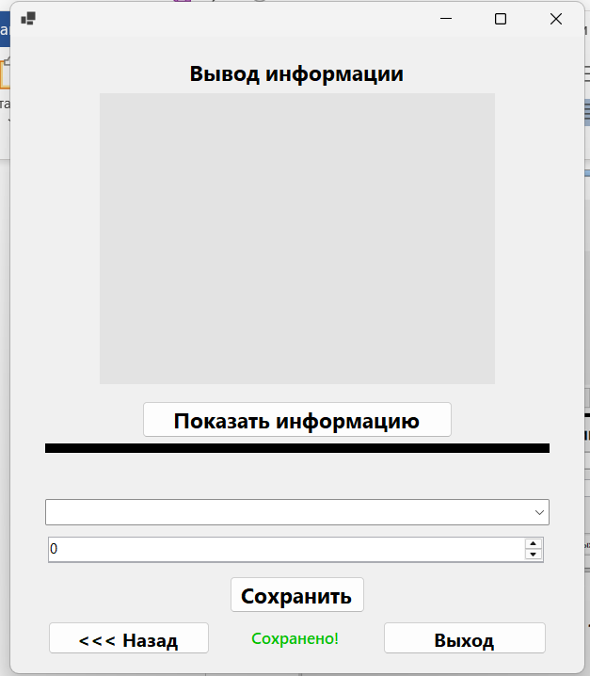
Рисунок 3 – Окно 2
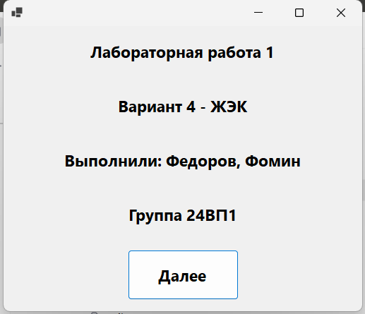
Рисунок 4 – Окно 1

Вывод

В ходе выполнения лабораторной работы была реализована объектно-ориентированная программа на языке C# с использованием технологии Windows Forms. Разработаны классы HousingDepartment и Resident, описывающие предметную область ЖЭК, а также реализованы пользовательские классы исключений для обработки ошибочных ситуаций. В программе использованы статические члены класса для подсчёта количества созданных объектов.
Были изучены и применены конструкторы с различным числом параметров, переопределение метода ToString(), а также работа с массивами объектов. Реализована обработка исключений, включая генерацию и перехват пользовательских исключений, дополненных собственными данными. Для вывода сообщений об ошибках использован вызов неуправляемого кода — функция MessageBox из библиотеки user32.dll.
Таким образом, в ходе выполнения работы были закреплены навыки проектирования классов, обработки исключений, создания графического пользовательского интерфейса и взаимодействия с неуправляемым кодом, а также основы построения приложений с использованием принципов объектно-ориентированного программирования.

